通 知
各学院：
现将在教务系统中教学计划录入过程中的主要问题说明如下。
一、在教学计划录入过程中，部分课程的信息填写不完整（如实验学时、考核方式等等），导致部分课程无法入库，后期数据统计工作无法完成。
二、部分学院公共课程引用错误，应该引用2014版公共课程的引用了2012版的课程名称及代码。
三、2014版人才培养方案公共课修正问题汇总如下：

计算机公共基础课程设置一览
课程  编码 | 课程名称 | 学分 | 学时 | 学时分配 |  | 开课  学期 | 考核方式 | 适用专业 | 开课  单位
 |  |  |  | 理论 | 实践
020110114 | 大学信息技术基础(文) | 2 | 40 | 20 | 20 | 1 | 考试 | 计算机类专业除外 | 数计学院
020110214 | 大学信息技术基础（理） | 2 | 40 | 20 | 20 | 1 | 考查 |  | 数计学院
020110314 | 动画设计 | 1.5 | 32 |  | 32 | 2 | 考查 |  | 数计学院
020110414 | 平面设计 | 1.5 | 32 |  | 32 | 2 | 考查 |  | 数计学院
020110514 | 网页设计 | 1.5 | 32 |  | 32 | 2 | 考查 |  | 数计学院
020110614 | C语言程序设计 | 3.5 | 64 | 48 | 16 | 2 | 考试 |  | 数计学院
020111814 | VB程序设计 | 3.5 | 64 | 48 | 16 | 2 | 考试 |  | 数计学院
文科生：
第一学期应开设（大学信息技术基础(文)）考试课
第二学期应开设（动画设计 或 平面设计 或 网页设计）考查课（3选1，由学院自由选择）
理工科学生：
第一学期应开设（大学信息技术基础（理））考查课
第二学期应开设（C语言程序设计或VB程序设计）考试课录入过程中课程代码、课时数都以上表为准。

形势与政策与公共体育II课程，由于需要分多个学期分别录入成绩，而教务系统中一门课程（一个编号）只能提交一次成绩，因此将新的课程编码、课程名称发给大家请按照新编码（课程名）做计划。如果计划和安排中已经使用了旧编码（课程名），请彻底删除干净，再然后使用新编码（课程名）。

2014版形势与政策旧编码
课程  编码 | 课程名称 | 学分 | 学时 | 学时分配 |  | 开课  学期 | 考核方式 | 适用专业 | 开课  单位
 |  |  |  | 理论 | 实践
040110514 | 形势与政策 | 2 | 32 | 32 |  | 1-6 | 考查 | 所有专业 | 思政部

2014版形势与政策拆分后新编码（040110514形势与政策不再使用）
课程  编码 | 课程名称 | 学分 | 学时 | 学时分配 |  | 开课  学期 | 考核方式 | 适用专业 | 开课  单位
 |  |  |  | 理论 | 实践
040110714 | 形势与政策I | 0.5 | 8 | 8 |  | 1 | 考查 | 所有专业
040110814 | 形势与政策II | 0.5 | 8 | 8 |  | 2 | 考查 | 所有专业
040110914 | 形势与政策III | 0.5 | 8 | 8 |  | 3 | 考查 | 所有专业
040111014 | 形势与政策IV | 0.5 | 8 | 8 |  | 4 | 考查 | 所有专业

2014版公共体育II旧编码
课程  编码 | 课程名称 | 学分 | 学时 | 学时分配 |  | 开课  学期 | 考核方式 | 适用专业 | 开课  单位
 |  |  |  | 理论 | 实践
100110214 | 公共体育Ⅱ | 3 | 96 | 96 |  | 2-6 | 考试 | 体育教育专业除外
2014版公共体育II拆分后新编码
课程  编码 | 课程名称 | 学分 | 学时 | 学时分配 |  | 开课  学期 | 考核方式 | 适用专业 | 开课  单位
 |  |  |  | 理论 | 实践
 |  |  |  |  |  |  |  | 体育教育专业除外 | 教育学院
100110214 | 公共体育Ⅱ | 1 | 32 | 32 |  | 2 | 考试 | 体育教育专业除外 | 教育学院
100110314 | 公共体育III | 1 | 32 | 32 |  | 3 | 考试 | 体育教育专业除外 | 教育学院
100110414 | 公共体育IV | 1 | 32 | 32 |  | 4 | 考试 | 体育教育专业除外 | 教育学院

四、教学信息录入完成后，进入系统“教学任务打印”
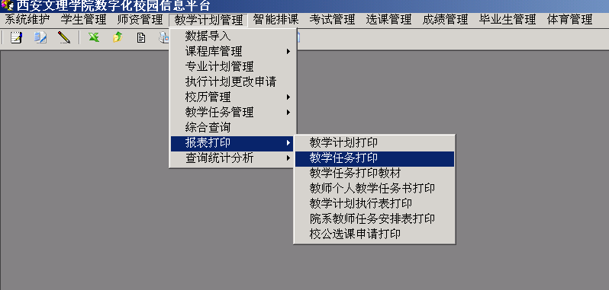
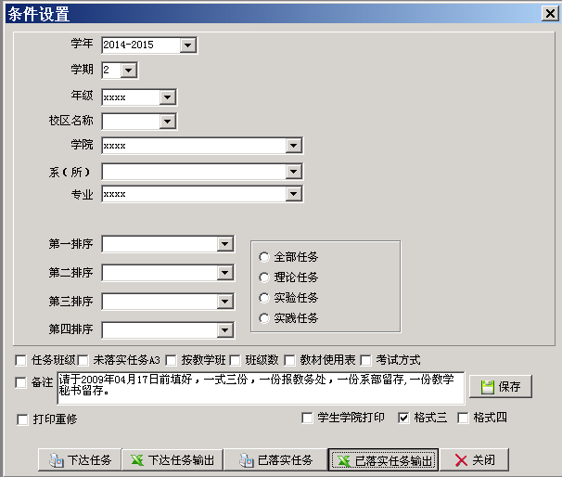
将学院2014-2015，第2 学期各年级各专业的信息选择“格式三”，最后选择“已落实任务输出”，保存为Excel文件，核对后打印（学院签字盖章）于本周五之前（12.26）送教务处教学科。

教务处
2014年12月23日

